**UNIVERSIDAD TECNOLÓGICA NACIONAL**

**INSTITUTO NACIONAL SUPERIOR**

**DEL PROFESORADO TÉCNICO**



**CONTROL ELÉCTRICO Y ACCIONAMIENTOS**

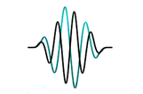

**LABORATORIO DE MANDO Y CONTROL**

**PROFESOR: LIC. JOSE GABRIELE**

**AYUDANTE DE TRABAJOS PRÁCTICOS: David Mac Laren**

**INTEGRANTES DE GRUPO №6:**

* **Olmedo Paco, Jhon Daniel (responsable)**
* **Quispe Rojas, Juan Pablo**
* **Santiano Insausti, Martin**
* **Sarmiento, Brian**

**Actividad Grupal N°2**

Resolver la Siguiente Actividad Grupal , con entrega Individual: Esquema de potencia trifilar, con Protección contra corto circuito y sobrecarga en un esquema con coordinación de protecciones Tipo 1 y Tipo 2. Indicar en el contactor la categoría de empleo, código de producto y la vida Útil Eléctrica.

1. **MOTOR ASINCRÓNICO TRIFÁSICO CON ROTOR TIPO JAULA — CORTE A ROTOR LANZADO**

U = 3 x 380 V

f = 50 Hz

P = 10HP (1 HP= 750 w )

RTA.:

tipo de contactor es AC3 (por que MOTOR ASÍNCRONO -> ROTOR TIPO JAULA DE ARDILLA -> si hace CORTE O DESCONEXIÓN A ROTOR ALZADO)

P= 10hp*750w/1HP =7500w

IN (corriente nominal)=7500 W/(380V) =11,39 A

como estamos entre 9 A y 12 A de intensidad de empleo, elegimos la peor que es 12 A

entonces elegimos el contactor LC1-D12

cuya vida eléctrica es de 2 millones de maniobras (tomando como 12A por ser muy proximo a 11,39 A para guiarnos en la tabla)

1. **MOTOR ASINCRÓNICO TRIFÁSICO CON ROTOR TIPO JAULA — CORTE DURANTE EL ARRANQUE**

U = 3 x 380 V

f = 50 Hz

P = 20 HP

Cos φ= 0,8 (a velocidad de trabajo)

Factor de marcha:

25 % N° de man. / hora: 300 [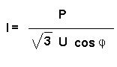](https://us-prod.asyncgw.teams.microsoft.com/v1/objects/0-eus-d7-865049cd83eed9a08db365521e17021e/views/imgo)

(Corriente que toma el motor )

I Arr = 6 I (Corriente de Arranque del Motor)

RTA.:

el tipo de contactor es un AC4

(1 HP= 750 w )

P: potencia nominal de empleo

P= 20 HP * 750 W / 1HP

la corriente nominal es IN

IN= (20*750)/(380*0,8*) = 28,4876 A

como el más próximo es 30 A y según datos de número de maniobras indicamos la intersección

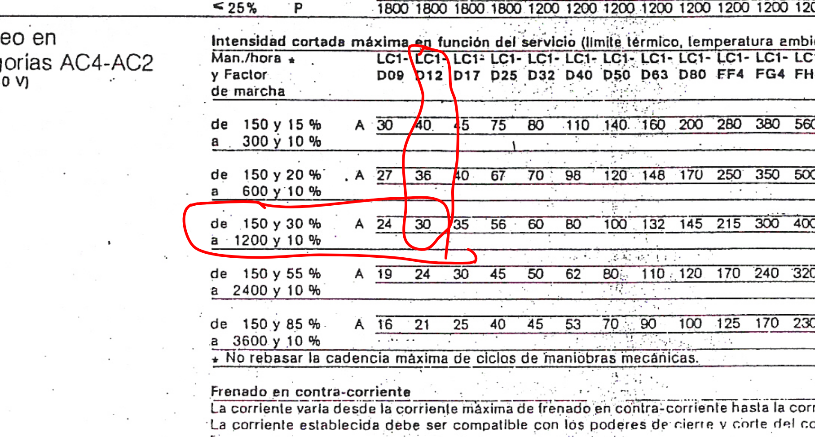

entonces el factor de marcha es 30 % y el contactor es LC1-D12

Circuito Potencia:

Protecc Tipo 1: Protecc tipo 2:

